Europejski Fundusz Rolny na rzecz Rozwoju Obszarów Wiejskich Europa inwestująca w obszary wiejskie Projekt realizowany w ramach Lokalnej Strategii Rozwoju Stowarzyszenia „Ostrzeszowska Lokalna Grupa Działania” współfinansowany ze środków Unii Europejskiej w ramach Osi 4 LEADER Programu Rozwoju Obszarów Wiejskich
na lata 2007-2013

Jubileuszowy X Ogólnopolski Festiwal Pasztetników i Potraw z Gęsi – Ostrzeszów, 2015
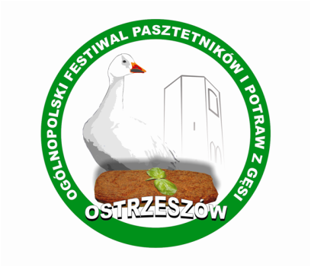

Ostrzeszów 22.04.2015
KONKURS
„GĘŚ MALOWANA”

PROTOKÓŁ
Z OCENY ZGŁOSZONYCH NA KONKURS PRAC

W dniu 22 kwietnia 2015 r. o godz. 10:00 dokonano oceny zgłoszonych na konkurs prac.

Do prac przystąpiła Kapituła w składzie:
- Artur Obalski - przewodniczacy
- Krystyna Sikora
- Aleksandra Bojszczak

Stwierdzono, że łącznie do konkursu zgłoszono 6 prac

Prace oceniono wg następujących kryteriów:
- walory artystyczne, estetyczne,
- spełnienie wymogów formalnych,
- pomysłowość, oryginalność.

Wyniki tegorocznego konkursu przedstawiają się następująco:

LP | MIEJSCE | TYTUŁ PRACY | IMIĘ I NAZWISKO, MIEJSCOWOŚĆ
1 | I | GĄSKI, GĄSKI DO DOMU | KLAUDIA CEGŁA  DOBRA NADZIEJA
2 | II | GĘŚ | KINGA KACZMARZ  STRZYŻEW
3 | III | BEZ TYTUŁU | ŁUKASZ JERZYK  KOBYLA GÓRA

Przewodniczący i członkowie Kapituły dziękują za udział w konkursie oraz gratulują zwycięzcom.

Podpisy Kapituły:

